ДОКЛАД

Тема: Животные, занесенные в Красную книгу Белгородской области.

Ученика 2 «А» класса
Мишина Артема

Старый Оскол 2013 г.
Содержание
1.Введение………………………………......3 стр.
2.О животных……………………………….4 стр.
3.Заключение…..............................................12 стр.
4.Список литературы……………………….13 стр.
Введение.

Красная книга - это список исчезающих и находящихся под угрозой исчезновения животных, растений и грибов. Стало необходимостью создание своей региональной Красной книги и в нашей Белгородской области. Она была опубликована в 2005 году и над ее созданием около 20 лет работали ученые Белгородского, Питерского, Харьковского университетов, специалисты государственного природного заповедника «Белогорье». В ней кроме перечня редких видов, есть и необходимые меры по их охране. А еще это первое из подобных изданий, в котором содержится перечень штрафных санкций за уничтожение охраняемых видов.



В настоящее время на территории Белгородской области насчитывается 60 видов млекопитающих, 40 видов рыб, 20 видов земноводных и пресмыкающихся, 250 видов птиц, а всего известно 6000 видов животных, среди которых особенно многочисленна фауна беспозвоночных.
В составе млекопитающих значительное распространение получили копытные. Наибольшую достопримечательность представляют лоси. Они стали известны в лесах Белгородщины в пятидесятые годы. Эти красивые жители тайги в своем движении на юг быстро размножились, распространились в нашем крае и стали обычными животными. Этому в огромной степени способствовала строгая охрана их.
Из Воронежского заповедника совсем недавно в наши места пришли европейские олени. Почти во всех дубравах широко расселились дикие кабаны. Древнейшие предки домашних свиней были почти полностью истреблены. Благодаря запрету охоты и усиленной охране за короткое время стадо этого сильного зверя достигло 2500 голов.
Из отряда хищных млекопитающих назовем, прежде всего, волка, лисицу, енотовидную собаку. Волки живут как в лесистых, так и в степных местах. Особенно размножились они в годы Великой Отечественной войны, когда охота на них не велась. В молодых лесных насаждениях, по перелескам, в приречных кустарниковых зарослях, по закрытым балкам водится красная лисица. Она является важным промысловым видом.
Акклиматизировалась в нашем крае енотовидная амурско-уссурийская собака. Этот пушной зверь стал даже ощутимым вредителем. На него разрешена охота.
Встречается несколько видов куньих — каменная куница, хорек, европейская норка, барсук, горностай и ласка. Эти редкие животные находятся под строгой охраной закона.
Распространены в области грызуны. К ним относится много различных млекопитающих. Одни из них полезны человеку, другие — вредны. В значительном количестве в открытых, кустарниковых местах и по опушкам леса водится - заяц-русак, являющийся ценным объектом охотничьего промысла. В широколиственных лесах целого ряда районов области раньше обитала белка. Теперь она — редкость. По всей области широко распространены суслики. Вред, наносимый ими хлебным полям, общеизвестен. С сусликами ведется постоянная борьба. В степных районах области довольно часто встречаются слепыши. Изредка на юго-востоке области попадаются тушканчики. Большой вред, особенно в годы массового размножения, наносят зерновым культурам распространенные по всей области мышевидные грызуны.
Из насекомоядных в Белгородской области обитают различные землеройки, и ежи. Рукокрылые представлены двумя видами летучих мышей.
Немало в области амфибий и рептилий — лягушек, жаб, ящериц, ужей и др. Встречаются болотные черепахи!
Из рыб, обитающих в водоемах области, десять видов являются промысловыми. Широко распространено семейство карповых. В крупных реках и прудах области вылавливают такую довольно ценную рыбу, как сазан. Культурная форма — зеркальный карп. Основным объектом рыборазведения является курский карп. Это гибрид карпа с амурским сазаном. В пойменных озерах, старицах и прудах водятся караси. Золотистого карася выращивают местные государственные рыбхозы. Ценной промысловой рыбой является лещ. Обитая в тихих реках области, он иногда достигает крупных размеров. В слабопроточных, стоячих, заросших, прогреваемых илистых водоемах обитает линь. Водятся в водоемах области плотва, красноперка, густера, голавль, окунь, ерш. В реке Оскол обитает судак, в больших реках бывает сом, очень редко — налим.
Рыбные ресурсы области за последнее время в результате обмеления и загрязнения водоемов, браконьерства уменьшились. Усиление охраны водоемов и интенсивное рыборазведение — насущная народнохозяйственная задача.
Очень богат и разнообразен в области мир птиц. Многие птицы — спутники и друзья человека. Они помогают ему в борьбе с вредителями культурных растений. Многочисленны певчие птицы. Они украшают нашу природу. Половина птиц приходится на лесные виды, среди которых преобладает отряд воробьиных. Некоторые птицы являются охотничье-промысловыми (серая куропатка, перепел, утка-кряква, кулик, бекас и др.). Охота на них проводится в строго установленное время.
На полях и в лесах обитает множество насекомых. Среди них немало полезных, но большинство — вредители культурных растений.
Около ста видов животных Белгородской области занесены в Красную книгу России. Вот некоторые из них.

Выхухоль.
Водоплавающее млекопитающее семейства кротовых. Обитает в чистых пойменных озерах, протоках, небольших речках с тихим течением, в берегах роет норы. Питается клубнями и корневищами растений, личинками насекомых, моллюсками и жуками.
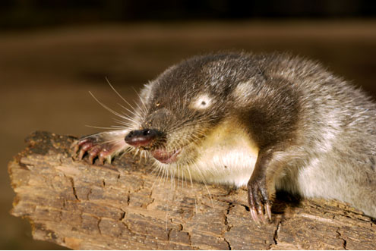

Гигантская вечерница.
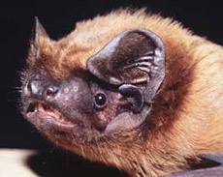
Млекопитающее отряда рукокрылых. Является самой крупной летучей мышью в России. Обитает в широколиственных, иногда сосновых лесах, лесостепи.

Усач альпийский.
Жук длиной 15—38 мм, тело черное, густо покрытое пепельно-серыми или чуть голубоватыми волосками. Места обитания: лиственные леса, дубравы, лесостепи. Личинки развиваются в пнях и отмерших корнях деревьев.
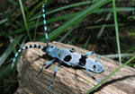

Сколия степная.
Крупная оса. Встречается в кустарниках и разнотравье, на лесных опушках и полянах. Личинки зимуют в почве, а в начале июля превращаются в куколок, из которых затем выходят взрослые насекомые.
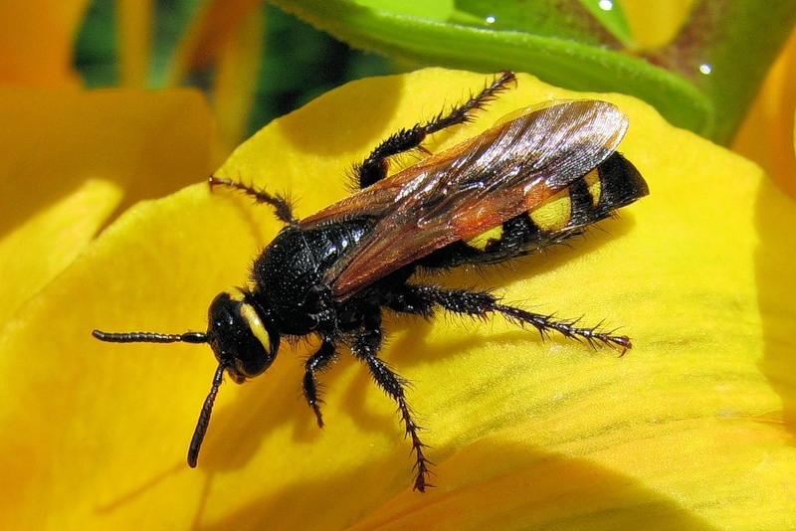

Степная гадюка.
Ядовитая змея буровато-серого цвета. Обитает в равнинных степях, также встречается в глинистых оврагах, на сухих склонах с кустарником. Хорошо плавает, может взбираться на ветви низкорослых деревьев.
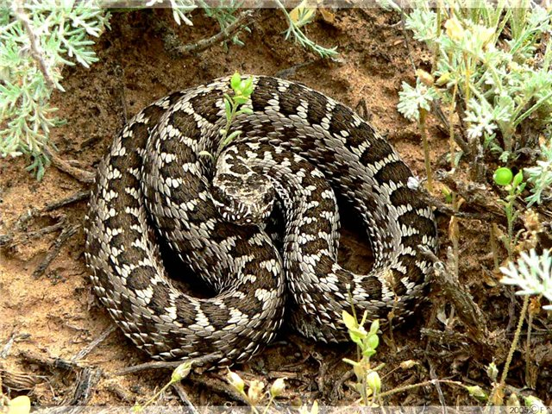

Самца жук-олень– 85 мм!
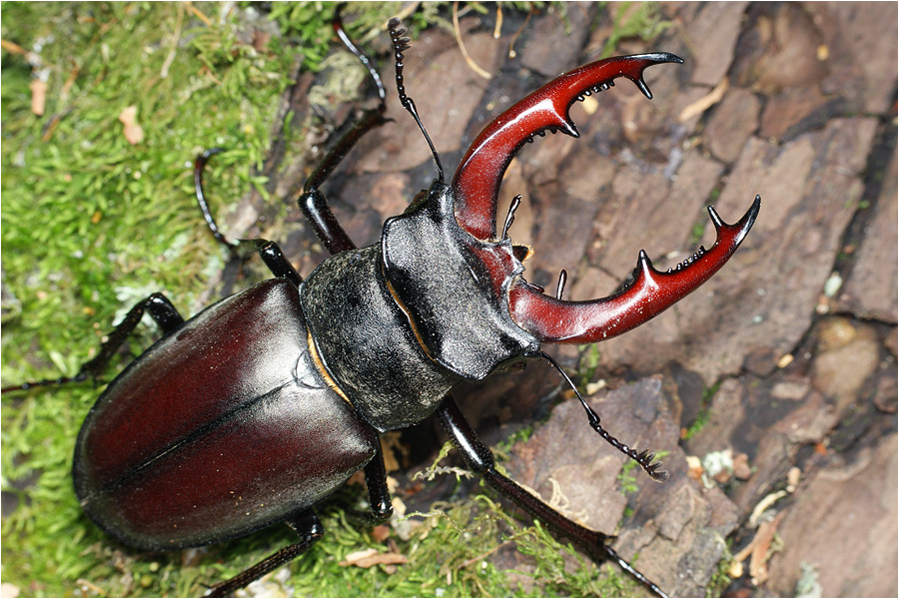
Очень устрашающе выглядели его «рога» - сильно развитые верхние челюсти.

Это махаон, редкая бабочка из семейства парусников, по праву считается одной из самых красивых бабочек. Всего в мире насчитывается 550 видов этого семейства. Бабочка дает два поколения в год. Вылет происходит в мае-июне, второе поколение - в августе. Куколки зимуют на стеблях травянистых растений и ветках кустарников

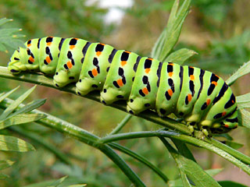

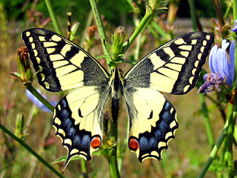

Каменная куница
Отряд - Хищные / Семейство - Куньи
Каменная куница, или белодушка) — хищное млекопитающее из семейства куньих . Является единственным видом куниц, не боящимся обитать вблизи людских селений.
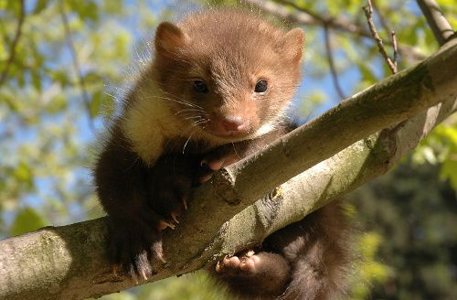

Заяц русак.
Относится к крупным зайцам: длина тела 57—68 см; масса 4—6 кг
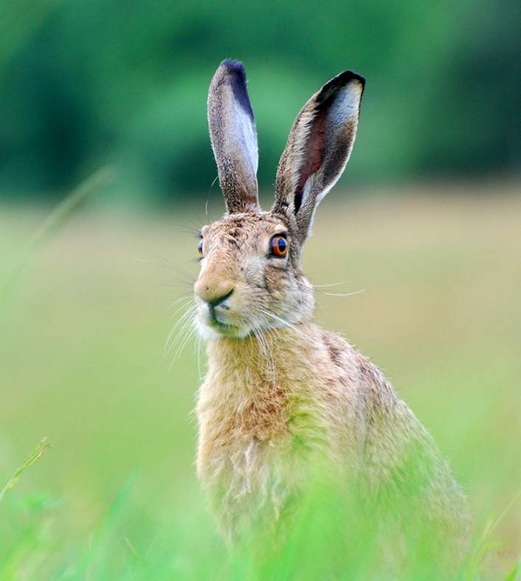
Барсук ― относится к хищным млекопитающим животным семейства куньих. Длина тела 60-90 см., хвоста - 12-24 см., масса - 16-17 (до 24) кг
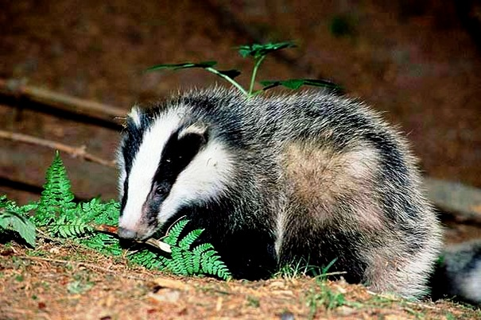

Европейский благородный олень
Взрослый европейский олень в среднем в высоту до 125 см и весит до 250 кг.
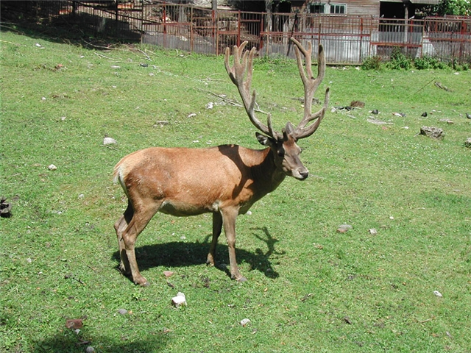

Заключение.
Животный мир нашей планеты уникальный, неповторимый и очень хрупкий. Нельзя допустить, чтобы он исчез. Обеднение и оскудение природы происходит не где-то далеко, а рядом с нами – в родном городе, районе, области.
«Животные нуждаются в нашей охране» - это выражение давно уже стало аксиомой. Они ждут нашей защиты, и человек должен найти способы сохранить богатство этого прекрасного мира.

Список литературы.
- Красная книга Белгородской области. Редкие и исчезающие растения, грибы, лишайники и животные. Официальное издание / общ. науч. ред. А.В. Присный. - Белгород, 2005. - 532 с.
- Интернет.

